**TRADISI TOLAK BALAK DI AIR TERJUN SEDUDO DI DESA NGILMAN KECAMATAN SAWAHAN KABUPATEN NGANJUK**

Ellen Marita Andiana

Email : ellenmarita.andiana@gmail.com

Seni Rupa Murni, Fakultas Seni Rupa dan Desain, Universitas Sebelas Maret Surakarta

Novita Wahyuningsih

Email : wahyuningsih.novit@yahoo.co.id

Seni Rupa Murni, Fakultas Seni Rupa dan Desain, Universitas Sebelas Maret Surakarta

**Abstrak**

Tradisi Air Terjun Sedudo adalah upacara yang turun temurun dari jaman dahulu sampai sekarang ini, serajah kebudayaan dalam siraman sejak jaman Majapahit dan kejayaan Islam di Pulau Jawa, sering digunakan untuk memandikan senjata-senjata pusaka dari kerajaan dahulu. Peninggalan kebudayaan Indonesia yang masih di lestarikan oleh pemerintah dan masyarakat di Desa Ngilman Kecamatan Sawahan Kabupaten Nganjuk Jawa Timur. Dalam tradisi tolak balak ini berbagai tradisi upacara, yang lebih dikenal dengan sebutan Siraman Air Terjun Sedudo. Tolak balak ini bertujuan untuk 1) syukuran selametan pada satu suro, 2) termasuk prosesi rangkaian hari jadi Nganjuk, 3) memberlihatkan hasil kerajinan, kesenian Jawa dan memperkenalkan wisata Air Terjun Sedudo di Desa Ngilman Kecamatan Sawahan Kabupaten Nganjuk, serta menunjukan dikalangan masyarakat lain daerah. Manfaatnya untuk meningkatkan pendapatan daerah dari masyarakat Ngilman di daerah Kabupaten Nganjuk. Dengan adanya prosesi-prosesi pada acara ini, banyak tahapan yang harus dilalui pertama pertunjukan tarian gambyong ada enam penari yang masih gadis-gadis, selanjutnya untuk menyerahan dua belas kendil untuk menuju mengambilan air besama dengan dua belas pejaka-pejaka. Setelah menyelesaikan tradisi tolak balak gadis-gadis dan pejaka tadi akan masuk kedalam Air Terjun Sedudo yang sudah di persiapkan untuk mengambil air terjatuh dari atas, tepat di bawah air terjun dan membawa air yang ada di kendil langsung ketempat tempayan besar, untuk disimpan dan diabadikan di pendopo Kabupaten Nganjuk. Semua yang dilakukan dalam prosesi ada makna tersendiri.

Kata Kunci : Tradisi, Air Terjun Sedudo, Tolak balak, Nganjuk.

Abstract

Sedudo Waterfall Tradition is a ceremony that has passed from ancient times until now, the culture of Siraman since the Majapahit era and the glory of Islam in Java Island, is often used to bathe the weapons of the heirlooms of the former kingdom. Relic of Indonesian culture still preserved by government and society in Ngilman Village, Sawahan Sub-District, Nganjuk Regency, East Java. In this tradition of balustrade various ceremonial traditions, better known as Siraman Sedudo Waterfall. This objection is aimed at 1) the happiness of selametan in one suro, 2) including the procession of the anniversary of Nganjuk, 3) showing the handicrafts, Javanese art and introducing Sedudo Waterfall tour in Ngilman Village, Sawahan Sub-District, Nganjuk Regency, and showing among other people in the region. The benefit is to increase the regional income of the Ngilman community in the Nganjuk regency. With the processions at this event, the many stages that must first pass the gambyong dance performances are six female dancers, then to take twelve to get water with twelve pejakas. After completing the tradition of chopping girls and pejaka begin to enter the sedudo waterfall that has been prepared to take the water fell from the top, just under the waterfall and bring the water in the kendil directly to the big pot, to be stored and enshrined in Pendopo Kabupaten Nganjuk.Semua done in the procession there is a meaning of its own.

Keywords: Tradition, Sedudo Waterfall, Reject Custody, Nganjuk.

1. **Pendahuluan**

Secara antrapologi budaya, yang disebut suku bangsa Jawa adalah orang-orang yang secara turun temurun menggunakan bahasa Jawa dengan berbagai ragam dalam kehidupan kesehariannya, dan bertempat tinggal di wilayah Jawa Tengah, daerah Istimewa Yogjakarta, Jawa Timur, serta mereka yang berasal dari ketiga wilayah tersebut. Sementara itu, dalam kaitannya dengan bahasa ibu, menegaskan bahwa orang Jawa adalah orang berbahasa ibu bahasa Jawa yang di dalam tata hidupnya masih berpedoman pada nilai-nilai luhur budaya Jawa. Lebih lanjut mengenai definisi masyarakat Jawa (Hadiatmaja dan Endah, 2009: 66) berpendapat bahwa masyarakat Jawa adalah sekelompok orang atau individu norma, aturan, hukum dan adat istiadat Jawa sebagai pengatur pola tingkah lakunya dan memiliki identitas yang kuat yang mengikatnya. Jadi masyarakat di Jawa tersebut lebih menghormati tentang adanya tata cara tradisi yang selalu melekat dari leluhurnya, maka dari itu banyak masyarakat Jawa secara kepercayaan dengan ilmu pengetahuan yang dihasilkan melalui aktivitas lewat adat kebudayaan.

Budaya Jawa terkenal sebagai budaya yang *adi-luhung*, hal ini walaupun budaya tersebut sudah berumur ratusan tahun akan tetapi masih ada dan tetap relevan dengan perkembangan jaman. Manusia Jawa dengan kebudayaannya berusaha untuk melihat dan memahami lingkungan yang selanjutnya digunakan untuk menghadapi dan menjalani hidupnya (Ratna, 2014:188) menegaskan bahwa kebudayaan berasal dari kata *(Sansekerta),* dalam hubungannya dengan religi dan upacara keagamaan, bahasa yang digunakan untuk menyampaikan pesan, baik itu berupa nasihat, informasi, larangan, dan aturan-aturan yang berisikan kewajiban-kewajiban, tindakan-tindakan.

Terjadinya *internalisasi* atau sosialisasi tentang ritual yang dilakukan oleh para orang tua kepada anaknya, generasi berikutnya, kemudian terjadinya *eksternalisasi* yang memperluas aturan-aturan sosial yang mengikat bagi para anggota kelompok tersebut pada akhirnya membentuk realitas obyektif. Di samping itu, adanya peran pemerintah yang mempromosikan aktivitas ritual tersebut berkaitan dengan pengembangan sekitar pariwisata telah memberikan sumbangan yang berarti bagi bertahannya ritual tersebut.

Pemerintah kota Nganjuk antusias setiap tahunnya memperbaiki sarana-sarana yang ada di objek wisata Air Terjun Sedudo di Desa Ngilaman, guna untuk menambah daya tarik para wisatawan berkunjung dengan melihat sesuasana yang masih alami, sejuk dan rindang di sekelilingnya banyak pepohonan salah satunya pohon penus, pohon karet. Dan tidak hanya itu saja jalannya yang bergelok-kelok membuat perjalanan yang dilewati semakin menantang, perbatuan di dasar jurang membentuk-bentuk, aliran sungai yang sangat deras membuat hati serasa nyaman saat melewatinya.

Dari semua makhluk hidup yang ada di muka bumi ini, terutama manusialah yang paling mampu untuk beradaptasi dengan lingkungannya, baik secara lingkungan fisik maupun secara biotik (Supardi, 1984:1). Di dalam beradaptasi seharusnya mengupayakan untuk pemanfaatan baik dengan sumber daya alam yang masih ada untuk menunjang lebih lanjut kebutuhan-kebutuhan kehidupannya. Pada umumnya masyarakat yang berada Indonesia sebagian besar hidup di daerah pedesaan. Adanya alam sekitar pedesaan memberikan nuansa corak kehidupan tersendiri bagi para penghuni yang ada. Oleh karena itu banyak masyarakatnya moyoritas asli tani, maka dari itu inti pokok kebudayaannya terdiri atas budaya bertani lebih berpusat pada kegiatan aktivitas sehari-harinya di ladang atau sawah.

Semua Manusia pasti memiliki ikatan yang ada di sekitar lingkungan hidup, dengan alam bebas. Oleh karena itu secara langsung dan tidak langsung. Aktivitas sebagai petani di dalam lingkungan sekitar alam sawah yang berkaitan olah demi kelangsungan kehidupannya. Aktivitas yang dijalankan oleh petani cara untuk mengelola sawah yang membajak, dengan menanam benih-benih yang sudah siap ditanam dan seharusnya, menunjukkan bahwa alam tersebut dikendalikan oleh manusia-manusia sepunuhnya, karena sumber mata air berhasil dikendalikan maka petani dapat bercocok tanam padi di musim hujan dan kemarau (Sajogyo, 1982:11). Dengan adanya strategi yang akan dilakukan petani untuk melangsungkan kehidupan, untuk memiliki berdasarkan pengalaman-pengalamanya secara turun temurun sehingga dapat membudidayakan.

Di Desa Ngilman terdapat Tradisi Air Terjun Sedudo. Di tempat ada sebuah tradisi berupa tolak balak yaitu membersihkan diri dari hal yang tidak diinginkan. Adanya tradisi siraman Air Terjun Sedudo warga sekitar sangat mendukung prosesi yang dilakukan pada bulan *sura*. Tradisi yang dilakukan tidak berubah dari setalah kerjaan Kediri tersebut membawa banyak manfaat pada masyarakat di sekitar yaitu mensucikan diri dari hal-hal yang tidak baik dan tradisi tersebut masih berlangsung setiap tahun di desa ini.

1. **Metode Penelitian**

Metode yang digunakan dalam penelitian ini adalah *deskriptif kualitatif*, yaitu *menerekonstruksi* tentang masa lampau melalui proses menguji dan menganalisis secara kritis kejadian dan peninggalan masa lampau berdasarkan data-data yang ada pada jaman nenek moyang (Miles dan Hubberman, 2007:289).

Dengan adanya pendekatan penelitian yang harus digunakan dalam sebuah penelitian ini adalah untuk lebih pendekatan Penelitian Sejarah (*Historis)*, karena tujuan penelitian untuk mendiskripsikan dan menganalisis peristiwa-peristiwa pada masa lampau.

Lokasi Penelitian dilakukan di Nganjuk dengan beralamat Desa Ngilman, Kecamatan Sawahan, Kabupaten Nganjuk. Sumber data dalam penelitian ini tokoh terkait dengan Tradisi Tolak Balak di Air Terjun Sedudo di Desa Ngilman, Kecamatan Sawahan, Kabupaten Nganjuk. Bapak Agung Safihi, tempat dan tanggal lahir, Nganjuk, Juni 1948. Hasil dari dokumen yang dikumpulkan berupa foto-foto sebagai berikut:

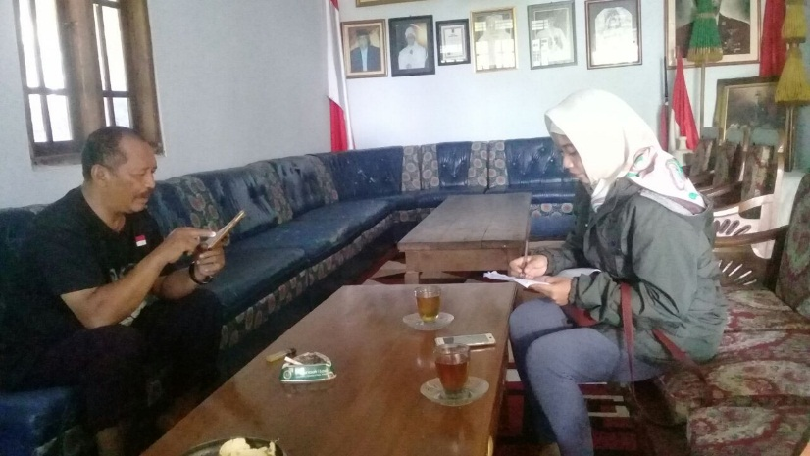

Gambar 1.Wawancara dengan Juru Kunci

Sumber: Dokumetasi Fitri Mawardieni 2018

Jenis Penelitian yang digunakan dalam penelitian ini merupakan jenis penelitian *Deskripsi*. Menurut Sumadi Suryabrata “Penelitian *deskriftif* adalah penelitian yang maksud untuk membuat *pecandraan* (uraian, paparan) mengenai situasi kejadian-kejadian” (Sumadi Suryabrata, 1998:19)

Prosedur pengumpulan data dalam penelitian ini adalah *Heuristik*. Untuk menghasilkan suatu sejarah “positif” (“*positive”history*), sebagai langkah awal ialah apa yang disebut *heuristik* (*heuristic)* atau dalam bahasa Jerman *Quellenkunde,* sebuah kegiatan mencari sumber-sumber untuk mendapatkan data-data atau materi sejarah, atau *evidensi* sejarah (Carrard. 1992: 2-4; Cf. Gee, 1950: 210 dalam Sjamsuddin, 2007: 86).

1. **Pembahasan**
2. **Sistem Kepercayaan Masyarakat Jawa**

Dalam kehidupan sehari-harinya, banyak masyarakat Jawa yang percaya terhadap adanya makhluk halus. Makhluk-makhluk tersebut diyakini ada yang tinggal di pohon besar, batu besar, rumah kosong dan lain sebagainya. Adapun makhluk tersebut salah satunya adalah hantu (Saputra 2001: 115) menyatakan bahwa hantu memang ada di sekitar kita. Hantu adalah roh yang terdiri dari semacam daya listrik, yang disamping iblis dan setan merupakan juga makhluk hidup dan berpikir yang rendah derajatnya dikalangan makhluk-makhluk serupa roh.

Adapun yang dipercayai masyarakat Jawa sebagai tolak ukur dalam melakukan sebuah ritual adalah kepercayaan terhadap *Dhanyang* yaitu, roh hantu yang menjadi cikal bakal suatu tempat, misalnya desa dan dusun. *Dhayang* kadang juga disebut sebagai *pundhen* atau leluhur desa atau dusun tersebut diadakan selamatan atau upacara adat.

Masyarakat Jawa yang menganut Islam *kejawen* dalam melakukan berbagai aktivitas sehari-hari juga dipengaruhi oleh keyakinan, konsep-konsep dan pandangan-pandangan, nilai-nilai budaya, dan norma-norma yang kebanyakan berada didalam pikirannya. Menyadari kenyataan seperti itu, maka orang Jawa terutama dari kelompok *kejawen* tidak pernah menggangap bahwa kepercayaan dan keyakinan tentang Tuhan. Mereka tidak pernah mengganggap bahwa kepercayaan dan keyakinan sendiri adalah yang paling benar dan yang lain salah (Koenjaraningrat, 1994: 312).

Adanya wujud budayanya kepercayaan yang menggunakan sebuah simbol menjadi pelaksanaan kesadaran, pemahaman dan penghayatan tersendiri bagi penganut kepercayaan yang tinggi, menganutnya masih tradisional dari generasi kegenerasi berikutnya. Pemahaman atau aliran pada tata aturan pemikiran yang mendasarkan diri kepada simbol-simbol itu disebut *simbolisme*. Akan memahami tentang kebudayaan lainnya.

Dengan adanya fenomena kehidupan orang Jawa yang menunjukkan *simbolisme* tersebut nampak tata kehidupannya, keseharian dan menggunakan bahasa seni, sastra, dan dalam upacara-upacara spiritual dan religinya masih berkaitan dengan simbol-simbol untuk mengungkapkan rasa *etis*, *estetis*, spiritual dan religi untuk menuangkan sebuah citra budayanya (Budiono Herusatoto, 2008).

Tuhan yang diyakini bisa bermacam-macam. Ada yang menyakininya sebagai dewa dewi, tidak hanya itu saja meyakini benda-benda tertentu dianggap memiliki ruh-ruh yang mempengaruhi dalam kehidupan mereka sendiri benda-benda pusaka *(animisme),* bahkan mereka meyakini benda-benda tertentu memilki kekuatan *ghaib* yang dapat menentukan nasib manusia. Mereka juga meyakini ruh-ruh para leluhur mereka miliki kekuatan *ghaib*, sehingga tidak jarang ruh-ruh mereka dimintai restu atau izin ketika mereka melakukan doa-doa.

Kebatinan *kejawen* dari jaman dahalu selalu ada orang-orang yang menggunakan agama *kejawen*, masih merasa bahwa kehidupannya tersebut beragama yang hanya tertuju kepada prosesi atau serangkaian dengan upacara *slametan*, memberikan *sajian* ditempat-tempat tertentu dan waktu-waktu tertentu saja, serta biasanya berziarah untuk memohon lindungan yang dipercayainya. Oleh karena itu mereka banyak menghayatan mengenai inti hidup dan kehidupan spiritual manusia. Berbagai gerakan yang dinamakan gerakan kebatinan *kejawen* yang berusaha menentukan suatu dalam kehidupan spiritual yang lebih bermakna dan berarti, telah bermunculan, tetapi akan menghilang kembali sepanjang sejarah kebudayaan. Di Desa Ngilman Kecamatan, Sawahan Kabupaten Nganjuk, Jawa Timur masyarakat masih banyak yang percaya pada mitos yang ada di Air Terjun Sedudo masih mempercayai adanya leluhur-leluhur yang memperkuat daya mistis. Untuk bertujuan mencari berkah atau memohon kepada para leluhur atau orang yang dihormati agar memberikan dan mengabulkan apa yang mereka minta. Sehingga dipercaya dapat memberikan suatu dampak nyata apabila masyarakat disana melakukan ritual yang dimaksud.

1. **Air Terjun Sedudo**

Air Terjun Sedudo terletak di Desa Ngilman, Kecamatan Sawahan, Kabupaten Nganjuk. Menurut legenda yang berada di kaki Gunung Wilis Jawa Timur, banyak kalangan masyarakat yang tahu tentang legenda Sedudo sangatlah dan terkenal dikalangan bangsawan juga pada waktu jaman kerajaan Kediri berdiri hingga keluarlah legenda Air Terjun Sedudo, ada kerajaan besar di Kediri yang dipimpin oleh sang raja yang memiliki seorang putri yang mempunyai penyakit aneh seperti cacar tetapi sangatlah menjijikan bila dilihat dari dekat, Masyarakat yang ada kerajaan melihat putri raja tersebut, menampakan dirinya dihadapan masyarakarat sekitar. Pada suatu hari sang raja berpikir untuk menyembuhkan dengan cara apapun akan ditempuhnya, akhirnya sang raja yang tidak lain ayahnya sendiri, putri tersebut disuruh untuk berobat ke sebuah padepokan yang berada di daerah Pace tidak jauh dari kerajaan Kediri. Pemilik padepokan tersebut ternyata sahabat dari ayahnya sendiri, pesan raja untuk menyembuhkan dan menyembunyikan identitas putrinya agar masyarakat disekitarnya tidak tahu keberadaan sang putri. Setiap matahari muncul dari arah timur sang putri dimandikan di air terjun Roro Kuning untuk menyembuhkan penyakit sang putri, sekaligus pada menjelang pagi hari air terjun Roro Kuning belum di pakai oleh masyarakat di sekitar.

Semakin hari semakin lama penyakit sang putri secara perlahan-lahan sembuh, paras cantiknya semakin kelihatan dan nampak kembali, anak dari pemilik Padepokan tersebut mulai mengetahui asal usul putri ini. Bahwa sang putri tersebut adalah anak dari raja Kediri yang sedang menjalani mengobatan di Padepokan milik ayahnya. Akhirnya kedua anak dari pemilik Padepokan tersebut berkeinginan mengejar hati dari sang putri kerajaan Kediri.

Pada akhirnya ketiga insan tersebut merajut cinta, namun cerita barulah bermulai ketika sang putri tersebut sembuh dari penyakitnya. Setelah sang raja dari kerajaan Kediri menjodohkan putrinya dengan calon pilihan sang ayahanda yang tidak lain adalah raja dari Kediri, lalu kedua anak dari pemilik padepokan itu patah hati berat, dan akhirnya sampai berbulan-bulan kedua anak tersebut mengurung diri disebuah kamar, sehingga suatu ketika mereka keluar dari kamar dengan sikap yang berubah orang sekitar kini kedua anak tersebut tidak memiliki sopan santun terhadap orang lain semenjak peristiwa tersebut.

Sang kakak bertapa di sebuah Air Terjun tertinggi maka dari itu Air Terjun yang berada paling tinggi dinamakan Air Terjun Sedudo yang artinya ‘*’sing mendudo’’* atau dalam bahasa Indonesia artinya’’yang melajang*’’*, sedangkan adiknya bertapa di air terjun *Singokromo* yang artinya ‘*’Sing Ora Kromo*” atau dalam Bahasa Indonesia artinya’’ yang tidak dimiliki sopan santun’’. Letak dari Air TerjunSingokromo berbeda di bawah Air Sedudo. Nama dari kedua Air Terjun tersebut diambil dari janji mereka sewaktu akan melakukan *semedi* dulu.

1. **Prosesi Upacara Air Terjun Sedudo di Ngilman**

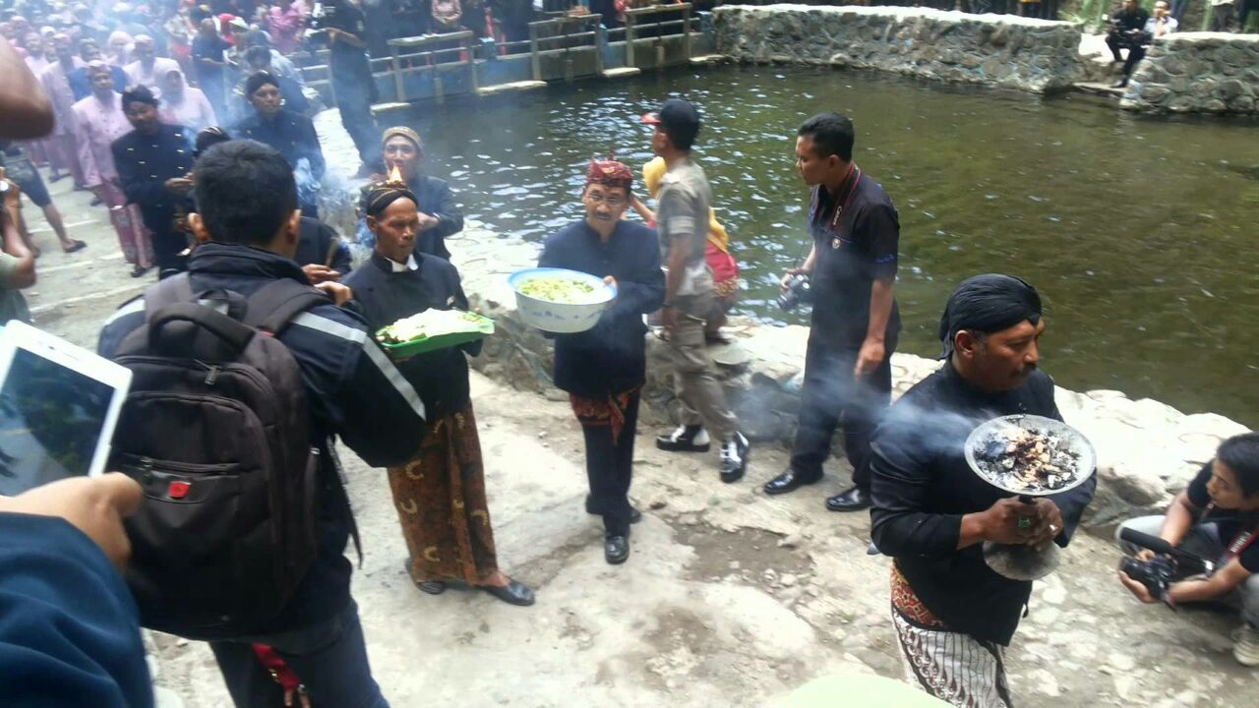

Gambar 2. Prosesi persiapan upacara di Air Terjun Sedudo

Sumber: Dokumentasi Agung Safihi 2017

Jaman nenek moyang pada dulunya Air Terjun Sedudo keberadaannya asal mulanya dianggap oleh masyarakat disekitar sebagai proses alam biasa, setelah melalui berbagai jaman mulailah dalam perkembangannya yang tidak terlepas dari cerita yang mengandung misteri selanjutnya diteruskan dengan adanya mentradisikan. Seperti halnya dengan cerita yang mewarnai air sedudo ini, yang melatar belakangi siraman Mandi atau siraman Air Terjun Sedudo.

Air Terjun Sedudo mempunyai daya tarik tersendiri dalam karakteristik untuk dijadikan salah satu obyek wisata di daerah Desa Ngilman Kecamatan Sawahan Kabupaten Nganjuk Jawa Timur pada tepatnya dipuncak Gunung Wilis, adanya wisata Air Terjun Sedudo banyak wisatawan yang berdatangan atau berkunjung dari berbagai kota-kota sangat penasaran dengan wisata Air Terjun Sedudo. Acara yang diadakan pada umumnya pasti mempersembahkan tarian-tarian tradisional yang akan di bawakan oleh tujuh gadis perawan yang cantik-cantik itu sudah dipilih dan ditentukan kepala prosesinya.

Upacara diawali dengan *sesajen* prosesi tarian sakral yang dibawakan lima orang penari putri yang masing-masingnya penari membawa *klenting* (Tempat untuk mengambil air yang terbuat dari tanah). Tarian ini mengambarkan permohonan kepada Tuhan Yang Maha Kuasa agar jalannya upacara *siraman* atau mandi di Air Terjun Sedudo dapat berjalan dengan lancar dan untuk membersihkan *klenting* agar terhidar dari segala macam kotoran. Tarian ini diiringi dengan alat musik *jidor* dan Tembang *Sekar Mijil.*

Dari arah timur 1ima belas gadis berambut panjang masih suci tidak berhalangan dan perawan, karena dengan mengambil dari lima belas gadis berambut panjang sebagai salah satu syarat-syarat untuk prosesi tradisi yang sudah berjalan. Lima belas gadis cantik tersebut memakai busana yang indah dan anggun seperti bidadari yang turun dari khayangan berjalan menuju kehadapan Bupati, lima belas gadis tersebut duduk atau *jengkeng* memberi hormat dan sembah memohon doa restu. Bupati memberikan *klenting* kepada lima gadis yang ada didepannya masing-masing gadis secara bergiliran (*klenting* tersebut telah disiapkan oleh gadis berambut panjang yang berada disebelah kiri bupati).

Setelah menerima *klenting* lima gadis cantik berdiri kemudian lanjut berjalan secara perlahan-lahan dengan diikuti sepuluh gadis cantik lainnya, untuk menuju sendang atau kolam yang sudah dibuat tepat dibawah grojokan Air Terjun Sedudo, dengan diiringi tembang jawa lir ilir yang akan dibawakan oleh grup dengan diringi *musik jidor*. Prosesinya selanjutnya tibalah di kolam buatan yang sudah disediakan lima gadis cantik menyerahkan *Klenting* kepada lima pemuda yang masih *jejaka taruna*, yang sudah siap untuk menunggu dibawah Air Terjun Sedudo. Lima jejaka itu mengisi *Klenting* yang sudah diberi air dari *grojokan* tersebut, kemudian menyerahkan kembali kepada lima gadis untuk dibawa ketepi kolam buatan tersebut untuk menuju kearah Timur dan diikuti oleh sepuluh gadis cantik dan lima jejaka yang tampan.

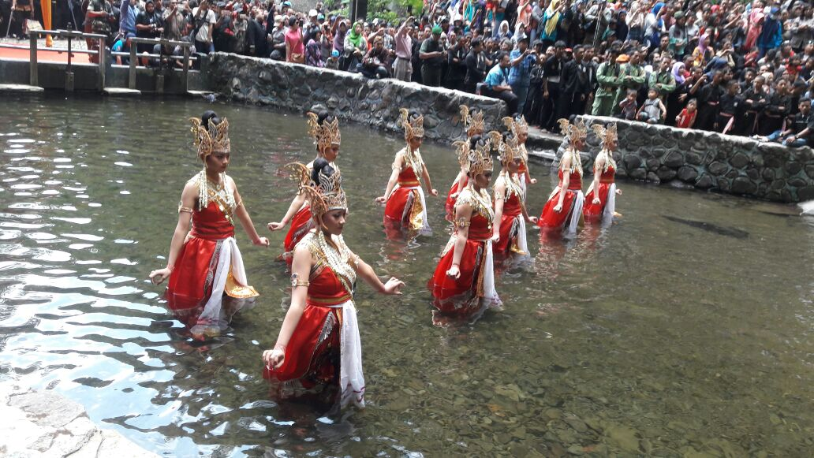

Gambar 4. Prosesi saat para gadis masuk di kolam pemandian

Sumber: Dokumentasi Agung Safihi 2017

Air suci yang diambil dari Air Terjun Sedudo diserahkan kepada juru kunci makam Desa Ngilman menampingi prosesi yang telah siap bersama dengan sesepuh desa lainnya. Juru kunci dan sesepuh desa air yang suci itu dibawa keatas disimpan dimakam Desa Ngilman. Sedangkan lima gadis cantik dan lima jejaka tampan taruna menuju ketempat yang telah disediakan. Acara ritual ini ditutup dengan iring-iringan tembang Jawa lir-ilir dan selawatan. Sambutan dan peresmian Siram atau Mandi Sedudo oleh Bupati Nganjuk pembacaan Doa secara Islam. Lanjut dengan acara mandi bersama, setelah itu dialnjutkan ziarah kemakam kyai Ngilman.

Istilah tradisi siram yang bukan sekeder siram tetapi mempunyai arti khusus, yang diartinya dengan Bahasa Indonesia yaitu ” *mandi*”. Bahwa di prosesi mandi sudah ditetapkan harus aktif untuk dilakukan setiap orang yang membersihkan dirinya dari lumuran dosa-dosa atau kotoran yang melekat di dalam jiwa manusia, membasuh seluruh badan dari ujung kepala samapai ujung kaki dengan air yang bersih. *Siraman* juga dapat diartikan sebagai “*guyuran“* atau “*curahan”*. Untuk tindakan yang pasif tidak bisa melakukan tindakan bukan dirinya sendiri, tetapi seperti orang lain yang hanya membersihkan diri dengan air. Tidak hanya itu saja *siraman* juga diartikan dengan dimandikan.

Tradisi yang dipercayai oleh orang Jawa masih *sakral*. Banyak syarat-syarat yang harus dipenuhi, dengan berbagai hal salah satunya para tokoh yang mempercayai untuk menjalankan ritual bermacam-macam yang harus dipenuhi dan disajikannya sesajen, dupa *kemeyan*, kendi dan bunga tujuh rupa. Di Air Terjun Sedudo acaranya bisa di sebut dengan Bahasa Jawa ritual dengan gembayangan tarian Jawa yang dilakukan oleh gadis-gadis cantik dan dengan ciri khas busana kejawaannya.

Adapun beberapa *sesajen* dan persembahan didalam prosesi upacara, berupa makanan lengakap dengan lauk pauknya misal ayam yang sudah dipanggang, nasi kuning, mie, kering tempe, perkedel, serondeng, bunga tujuh rupa misal bunga mawar, bunga kantil, jenis-jenis buah-buahan misal jeruk, naga, pisang, rambutan, duren, avokat, kelengkeng, salak, apel, sirsat, jambu, belimbing, mangga, aneka kue jajan tradisional misalnya kue kucur, apem, putu ayu, klepon, jenil, dan hasil panen warga sekitar yaitu cabe, kacang panjang, terong, jagung, ketela, kakung dan lain sebagainya.

Sesajen tersebut biasanya disebut juga gunungan adalah berbentuk s*esajen* yang dibuat oleh warga yang dijadikan salah satu, untuk prosesi saat upacara di Air Terjun Sedudo. *Sesajen* itu digunakan untuk selamatan supaya terhindar dari bahaya yang akan terjadi. Setiap gunungan dibentuk segitiga lancip dan di atasnya selalu dikasih satu jenis simbol, yang menandakan paling agung. Masyarakat pasti mengincar gunungan yang paling atas sendiri dipercayai akan pendapatkan keberkahan bila bisa mengambilnya. *Sesajen* gunungan adalah sesajen yang disakralkan yang sudah disucikan dengan doa-doa dan matra dari sesepuh. Gunungan juga dianggap oleh masyarakat di Desa Ngilaman, mengandung kekuatan yang sangat mistis dan dipercayai mampu menolak *balak*, Anggapan para masyarakat disekitar itu di perkuat oleh kekuatan bahwa sesajin gunungan tersebut, sudah dilandasi oleh kain. Salah satunya jenis kain yang dibuat bermotif kain kuno yang konon katanya dipercayaan yang dari jaman leluhur dapat memiliki daya *tangkal* yang dasyat.

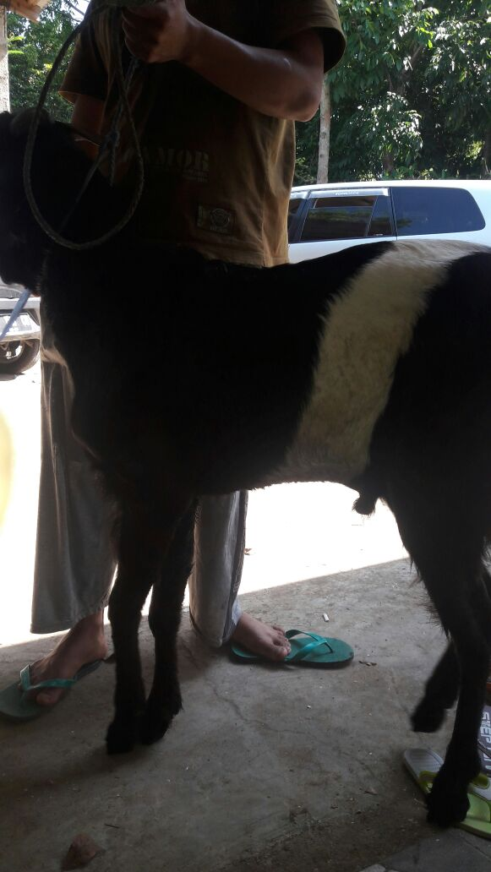

Gambar 3. Sesajen satu domba untuk upacara tradisi Air Terjun Sedudo

Sumber: Dokumentasi Agung Safihi 2017

1. **Tradisi Tolak Balak di Air Terjun Sedudo**

Tradisi yang ada di Pulau Jawa Timur dengan pengaruh adat istiadat di Desa Ngilman, Kecamatan Sawahan, Kabupaten Nganjuk. Sejarah kebudayaan dalam *siraman* sejak jaman Majapahit dan kejayaan Islam di Pulau Jawa, sering digunakan untuk memandikan senjata-senjata pusaka dari kerajaan dahulu cara untuk keselamatan dijauhkan dari malapetaka, agar hasil semua berkebun, pertaniannya melimpah dengan mudah. Tradisi tolak balak sudah ada menjadi salah satu perayaan prosesi *siraman* waktu bulan *sura*. Banyak kepercayaan-kepecayaan yang ditinggalkan nenek moyang di dalam tradisi yang dilaksanakan oleh masyarakat yang mempercayainya, hasil kebudayaan yang masih sangat kental sampai sekarang. Pada perserahan tumpeng yang seperti bentuk gundukan seperti gunung, isi tumpeng tersebut aneka ragam bahan-bahan hasil panenan buah-buahan, sayur-sayuran dan bahan pokok lainnya yang sudah tersedia (Ahcmad Syarwani, 2004).

Tradisi dan budaya inilah yang barangkali bisa dikatakan sebagai sarana pengikat orang Jawa yang memiliki status sosial yang berbeda dan begitu juga memiliki agama dan kenyakinan yang berbeda. Kebersamaan anatar momen-momen tertentu mereka mengadakan upacara-upacara (perayaan) baik yang bersifat ritual maupun seremonial yang syarat dengan nuansa keagamaan. Dalam dua momen tersebut masyarakat Jawa, terutama yang menganut Islam *kejawen* (juga yang berasal dari penganut Agama selain Islam), secara rutin untuk melakukan berbagai aktivitas yang bernuasa agama dan budaya .

Upacara adat Jawa adalah prosesi ritual untuk memulai kegiatan yang akan dilakukan oleh banyak masyarakat secara bersamaan, memiliki kepercayaan yang sudah ditanam dalam diri masing-masing kelompok, ras, ataupun Agama berunsur kebudayaan Jawa. Satu tujuan yang harus dicapai pada norma dan nilai meninggalan nenek moyangnya. Di daerah khususnya Jawa, cukup banyak aneka ragam upacara adat di setiap kota atau daerahnya yang menarik, unik dan berpikiran untuk memperkenalkan pada pemuda dari kegenerasi-generasi selanjutnya yang akan diteruskan. Agar tidak hilang satu persatu kebudayaan yang sudah diwariskan dari nenek moyang tetap terjaga, dan melestarikan keanekaragaman tradisinya.

Tolak balak didalam bahasa Jawa menceritakan tentang cara untuk menyingkirkan dari bahaya-bahaya yang ada di diri kita dari lingkungan sekitar atau lainnya. Banyak cara yang akan dilakukan dengan berbagai hal salah satunya ritual mensucikan diri, siraman dipemandian yang sudah diberikan doa, syukuran pada tempat tertentu ataupun sudah disediakan dalam bentuk makanan pokok dan bahan makanan hasil panen juga.

Perkembangan dari zaman ke zaman adanya ritual tersebut bahwa Air Terjun Sedudo konon dipercayai yang mandi di bawahnya bisa mendatangkan berkah keselamatan, awet muda dan segera dapat jodoh kalau belum ada jodohnya. Walau kepercayaan mereka sangat kental tetapi tidak lupa untuk bersyukur Tuhan Yang Maha Esa. Sehingga sekarang sudah ditetapkan setiap tanggal satu *sura* diadakan upacara dilakukan.

Tradisi siraman tersebut tidak hanya tanggal satu *sura* tetapi setiap tanggal lima belas *sura*, memang dijadikan untuk ritual rutin pada bulan *sura* sendiri dari dulu, akan tetapi untuk memenuhi kebutuhan yang ada pada pasar dibulan *sura* banyak yang berdatangan ramai saat ritual, sehingga diganti pada bulan *syahban* atau lebih dikenal dengan sebutan *luwah*. Tetapi prosesi tersebut tidak akan menjadikan satu kembali dan tidak terpisah lagi pelaksanaan ritual tersebut di Air Terjun Sedudo di Desa Ngilman.

**E. Mitos Air Terjun Sedudo**

Pada awal mulanya konon katanya masyarakat disekitar yang ada di sekitarnya mempercayai adanya cerita mitos yang beredar di Desa Ngilman Kecamatan Sawahan Kabupaten Nganjuk Jawa Timur. Air Terjun Sedudo yang satu ini cukup terkenal diantara Air Terjun lain yang ada di Nganjuk Jawa Timur yang dijadikan obyek wisata. Selain karena pemandangan air terjunnya yang indah dan paling tinggi diantara Air Terjun lain maka dari itu aura yang muncul disekitarnya masih kental adanya mitos yang terkenal sejak jaman dulu sampai sekarang ini.

Mitos yang beredar rumor dimasyarakat bahwa Air Terjun Sedudo merupakan daya tarik lainnya yang dapat dirasakan oleh orang yang mempunyai keahlian dalam spiritualnya yang kuat. Sehingga tempat obyek wisata ini seolah-olah tidak pernah sepi dari pengunjung dari hari kehari yang datang untuk melihat dan menikmatinya dengan pemandangan, dan suasana sangat tentram sejuk di kelilingi oleh bukit gunung Wilis dan pepohonan yang rindang. Fakta dari mitos yang beredar Air Terjun Sedudo hingga kini masih dipercaya oleh masyarakat lokal di Nganjuk, Jawa Timur. Jadi jangan heran kalau sampai di sana ada saja yang seolah berbuat aneh dan golongan mistis juga.

Air Terjun Sedudo sangat menawan dan sulit untuk tidak berdecak kagum. Salah satunya adalah curahan air yang mengucur dari tebing yang sangat tinggi. Air yang jatuh dari atas itu dingin seperti es yang mencair, tetapi masyarakat yang berkunjung biasa tetap mandi di Air Terjun Sedudo itu menahan rasa dingin yang luar biasanya.

Deburan air tersebut sangat deras turun mengalir tanpa jeda. Jika biasanya pada Air Terjun biasa debitnya kecil, di sini justru sangat besar. Bahkan selain besar juga berhawa dingin, jadi disarankan bagi yang tidak tahan dingin, jangan berlama-lama berada di air. Atau juga bagi yang sedang berkunjung, harus membawa jaket agar tidak kedinginan karena percikan air terjun yang terbawa angin.

1. **Simpulan**

Masyarakat Jawa kebanyakan masih menggunakan adat-adat kebudayaan Jawa yang ada pada tempat-tempat tertentu, dan banyak yang menggunakan tradisi tersebut sebagai rasa bersyukur, tradisi tersebut masih dilakukan hingga saat ini berbagai prosesi-prosesi tata cara dengan simbol-simbol, atau tanda-tanda yang akan digunakan ritual dalam *siraman*. Mempunyai niali-nilai, moral yang melekat pada leluhur mereka lebih menghormati budaya serta menggunakan cara yang masih kental tradisionalnya. Dengan adanya kepercayaan pada masayarkat disekitar ynag masih mengikuti prosesi-prosesi ritual *siraman* Sedudo itu, namun didasari dengan iman yang kuat sesuai ajaran yang sudah ditentukan Agama Islam. Sehingga mereka tidak bisa membedakan anatar nilai tradisi dan nilai keagamaan. Di desa Ngilman, Kecamatan Sawahan, Kabupaten Nganjuk Air Terjun Sedudo mempunyai tradisi upacara adat yang sangat kental di daerah Ngilman, Sawahan, Nganjuk, masyarakat disekitar mempercayai dengan nenek moyang dan para leluhur mereka. Sering digunakan untuk memandikan senjata-senjata pusaka dari kerajaan dahulu. Peninggalan kebudayaan Indonesia masih dilestarikan, dalam tradisi tolak balak ini berbagai tradisi upacara di Air Terjun Sedudo. Masyarakat sangat mengikuti kegiatan-kegiatan dalam rangka menyambut setiap satu *sura* tiba salah satu yang paling di nanti oleh masyarakat sekitar adalah gunungan tumpang yang berisi macam-macam aneka bahan pokok yang sudah disediakan di prosesi ritual *siraman* Air Terjun Sedudo.

**Daftar Pustaka**

Endraswara, Suwardi. 2005. *Buku Pintar Budaya Jawa.*

Yogjakarta: Gelombang Pasang.

Koentjaraningrat. 1987. *Kebudayaan Jawa*. Jakarta: Balai Pustaka.

Ahcmad Syarwani. 2004. *Tradisi Siraman Sedudo di Tahun Baru Suro*. Surabaya.

Djoko Sulaksono, S.Pd., M. Pd. 2015. *Diklat Budaya Jawa.* Surakarta.

Herusatoto, Budiono. 2008*. Simbolisme Jawa.* Yogjakarta: Ombak.

Hadiatmaja, Sarjana dan Endah, Kuswa. 2009. *Pranata Sosial*

*dalam Masyarakat Jawa.* Yogjakarta: Grafika Indah.

Saputra, Yan. 2001. *Hantu dalam Rasa Sejati.* Sol : PT. Fortuna Eka Jaya.

Soelarto. 1993. *Gerebeg di Kesultanan Yogjakarta*.

Yogjakarta: Kanisius (Anggota IKPI).

Salamun, Wibowo dan H . J Moertjipto. 1991. *Pelestarian Nilai-nilai*

*Budaya*. Yogjakarta: Departeman Pendidikan dan Kebudayaan.

Soeparmo, susaji. 2015. *Sejarah* *Seduodo*.

Nganjuk: Sesepuh Desa (29 mei 2015).

Soekmono. 1973. *Pengantar Sejarah Kebudayaan Indonesia 2*.

Yogjakarta: Kansius.

Suparmo. 2015. *Tujuan Siraman Satu Suro*. Nganjuk : Masyarakat Setempat.

Surono. 2015. *Pengaruh Siraman Suroan diSedudo*.

Nganjuk: Masyarakat Setempat (29 Mei 2015).

Wakiman. 2015. *Dasar Siraman Satu Suro*. Nganjuk: Sekdes (29 Mei 2015).

Agung Safihi. 2018. *Tradisi yang ada di Air Terjun Sedudo*.

Sawahan : Juri Kunci (3 April 2018).

Sefira Ryalita Primadany dkk. 2013. *Anaslisi Strategi Pengwmbangan*

*Pariwisata Daerah.* Jurnal. Vol. 1, No 4.